|  |
| --- |
| МИНОБРНАУКИ РОССИИ |
| Федеральное государственное бюджетное образовательное учреждение высшего образования **«МИРЭА − Российский технологический университет»**  **РТУ МИРЭА** |

**Институт информационных технологий (ИИТ)**

**Кафедра математического обеспечения и стандартизации информационных технологий (МОСИТ)**

**ОТЧЁТ ПО ПРАКТИЧЕСКОЙ РАБОТЕ №1**

**по дисциплине «Структуры и алгоритмы обработки данных»**

|  |  |  |  |
| --- | --- | --- | --- |
| Отчет представлен к  рассмотрению:  Студенты группы ИНБО-01-20 | «06» сентября 2021 г. | Беркунов С. И.  (подпись) |  |
|  |  |  |  |
| Преподаватель | «06» сентября 2021 г. | Сорокин А.В.  (подпись) |  |

Москва, 2021 г.

**Содержание:**

Оглавление

**Элементы оглавления не найдены.**

Цель работы:

Получение навыков применения поразрядных операций в алгоритмах.

Постановка задачи:

Выполнить упражнения по применению битовых операций по изменению значений битов в ячейке оперативной памяти, созданию маски для изменения значения ячейки. Создать выражение, содержащее поразрядные операции для выполнения определенной операции над значением ячейки. Выполнить тестирование программы и оформить отчёт.

Вариант 6

Задание 1.

Разработать программу, которая продемонстрирует выполнение упражнений варианта. Результаты выполнения упражнения выводить на монитор.

Упражнение 1.

Определить переменную целого типа, присвоить ей значение, используя константу в шестнадцатеричной системе счисления. Разработать оператор присваивания и его выражение, которое установит **3-ий, 11-ый и 5-ый** биты исходного значения переменной в значение 1, используя соответствующую маску и поразрядную операцию.

Код программы:

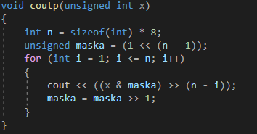

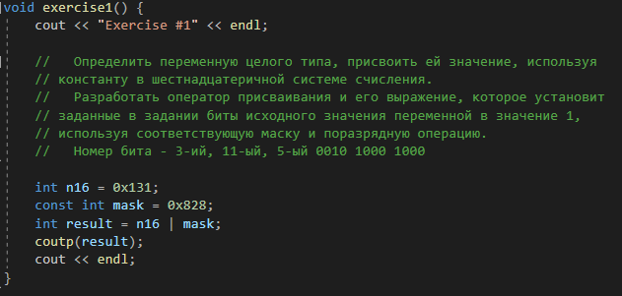

Чтобы установить данные в задании биты исходного значения переменной x в значение 1, можно использовать маску 0x828 и применить операцию побитового «ИЛИ» для переменной x с данной маской. В результате в старших четырёх битах установится значение 1, а остальные биты останутся без изменений.

Тестирование кода:

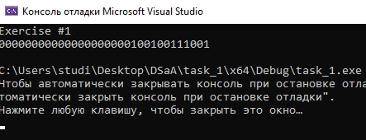

Упражнение 2.

Определить переменную целого типа, присвоить ей значение, используя константу в шестнадцатеричной системе счисления. Разработать оператор присваивания и его выражение, которое установит **четыре младших бита** исходного значения переменной в значение 1, используя соответствующую маску и поразрядную операцию.

Код программы:



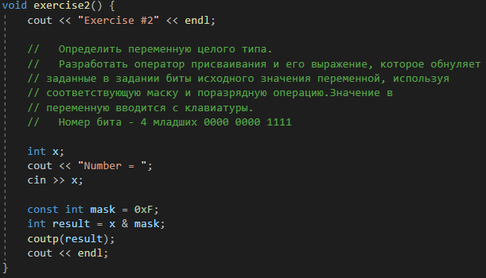

Чтобы обнулить заданные биты исходного значения переменной x, можно использовать маску 0xF и применить операцию побитового «И» для переменной x с данной маской. В результате в заданных битах установится значение 0, а остальные биты останутся без изменений.

Тестирование кода:

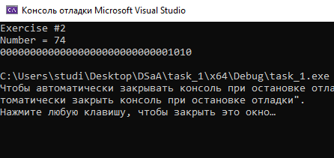

Упражнение 3.

Определить переменную целого типа. Разработать оператор присваивания и выражение, которое умножает значение переменной на число 128, используя соответствующую поразрядную операцию. Изменяемое число вводится с клавиатуры.

Код программы:

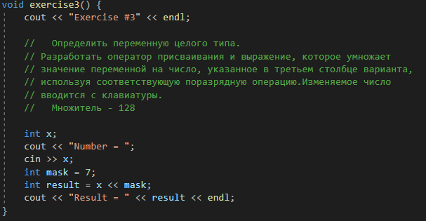

Чтобы умножить заданное число на 128, необходимо произвести битовый сдвиг влево 7 раз.

Тестирование кода:

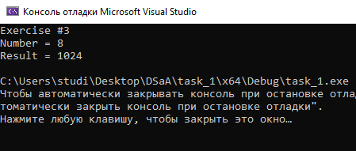

Упражнение 4.

Определить переменную целого типа. Разработать оператор присваивания и выражение, которое делит значение переменной на число 128, используя соответствующую поразрядную операцию. Изменяемое число вводится с клавиатуры.

Код программы:

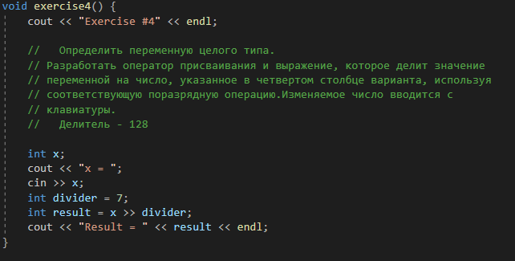

Чтобы поделить заданное число на 128, необходимо произвести битовый сдвиг вправо 7 раз.

Тестирование кода:

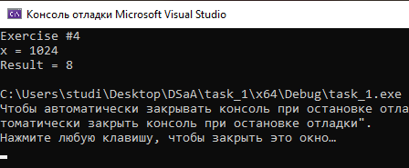

Упражнение 5.

Определить переменную целого типа. Разработать оператор присваивания и выражение, в котором используются только поразрядные операции. В выражении используется маска – переменная. Маска может быть инициализирована единицей в младшем разряде (вар. 1) или единицей в старшем разряде (вар. 2). Изменяемое число вводится с клавиатуры.

Необходимо обнулить n-ый бит в 1, используя маску пункта 2 (с единицей в старшем разряде).

Код программы:



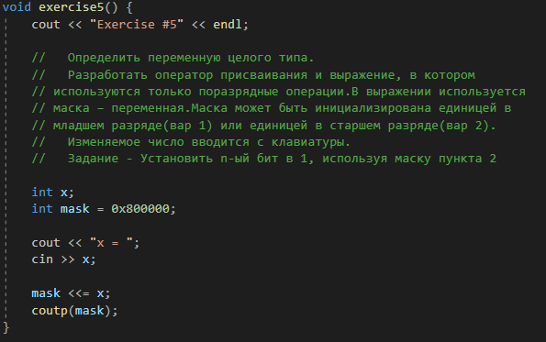

В первую очередь создается маска в шестнадцатеричном формате – 0x80000, затем осуществляется ввод числа, затем производится побитовый сдвиг влево на x битов. Затем осуществляется двоичный вывод результата.

Тестирование кода:

